Feedback ophalen - NWB gebruikerswebinar

20-01-2026

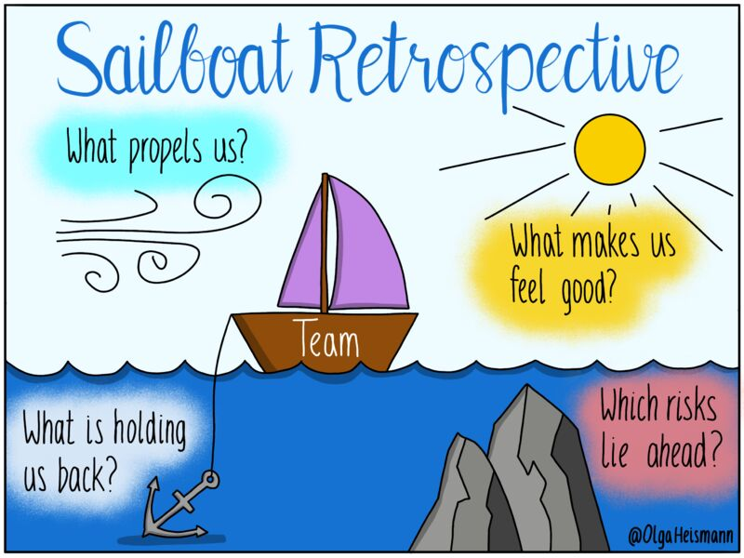

Wat brengt ons vooruit?
ontwikkelingen alignen op EU wetgeving
nog actueler nwb
Samenwerking en deskundigheid
Mobiliteitsvisie
Heldere procesafspraken, voldoende middelen,
Investeer als NDW op relatie met het primaire proces (zijnde wegbeheerders)
geen idee, te open vraag
centrale regie
Goede integratie assetmanagementsystemen met George applicatie
accuraat NWB
Investeer als NDW op relatie met het primaire proces (zijnde wegbeheerders)
accuraat NWB
Maak gebruik van de waardeketen (PDCA-cyclus, Waar data-instrument effectief inzetten)). Goede ervaringen beschikbaar bij regio Stedendriehoek
nog actueler nwb
accuraat NWB
NWB is te gesloten, laat wegbeheerders direct muteren
Investeer als NDW op relatie met het primaire proces (zijnde wegbeheerders)
NWB is te gesloten, laat wegbeheerders direct muteren

Welke risico's komen er op ons af?
verouderde gegevens
Wegvakken die niet overeenkomen met de werkelijkheid
wegbeheerders die geen gegevens bijhouden omdat ze daar het nut niet van inzien
Wegvakken die niet overeenkomen met de werkelijkheid
verouderde gegevens
onvoldoende beheermiddelen
Minder financiële mogelijkheden bij alle partners
Capaciteit bij (kleine) wegbeheerders (Algemeen probleem bij overheden, uitstroom senioriteit komende jaren)
NWB is veel te verweven binnen RWS.
wegbeheeerders die dezelfde gegevens op meerdere plekken moeten blijven invoeren
Hoe zorg je dat je er voor alle wegbeheerder relevant blijft
de markt/serviceproviders wil sneller dan wij kunnen
Wegvakken die niet overeenkomen met de werkelijkheid
als het niet lukt om single entry, multiple use voor elkaar te krijgen met invoer gegevens
verouderde gegevens
niet meedenken met degenen die gegevens moeten invoeren
"Verdrinken" in HEEL VEEL data en toepassingsmogelijkheden.
NDW die blijft werken in eigen omgeving & teams
steeds nieuwe features, mr geen wegbeheerders die (weten hoe ze kunnen) werken aan datakwaliteit

